HIBERNATE CON MAVEN :
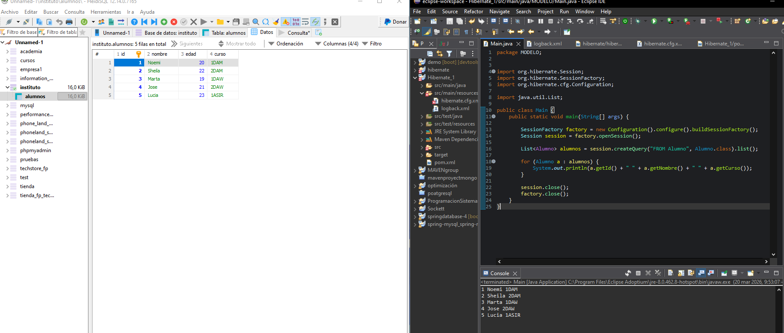

PRIMERO CREAMOS PROJECTO MAVEN, DESPUES HAY QUE AÑADIR EN src/main/rsurces el hibernate.cfg.xml y el logback.xml
Hay que meterles código copiado de otro hibernate.
El pom hay que modificarlo, y ya en src/main/java se hacen las clases .

